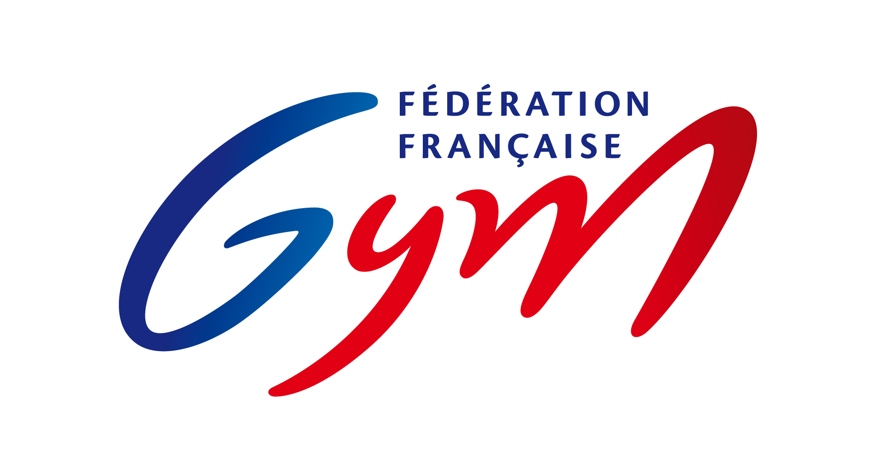**FICHE D'INSCRIPTION**

**SAISON 2025 / 2026**

Nom (1) : Prénom : Né(e) le :

Nom des parents (si différent de l’enfant) : Sexe : M / F

Adresse :

Code postal : Ville : Profession :

Tél fixe : / / / / portable **1** / / / / portable 2 / / / /

Adresse mail **lisible** **OBLIGATOIRE pour obtenir la licence** :

**(2) GROUPES LOISIR (1 cours / semaine) :**

Baby gym : 192€ Mini gym : 192€ Ini gym : 215€ Ludi gym : 215€

(15 mois/4 ans) (4/5 ans) (6/9 ans) (10/13 ans)

Ado gym : 215€ Parkour : 215€ Renfo ou Step ou Pilat : 192€

(14 ans et +) (12 ans et +) (18 ans et +)

2 cours adulte / sem : 220€ 2 cours mineur/ sem : 240€

(18 ans et +) (< 18 ans)

**(2)  GROUPES PASSERELLES LOISIR --> COMPETITIONS**

E. GAF : 215€ E. GAM : 215€

**(2) GROUPES COMPETITIFS :** Cotisation + Pack Compétition (**frais engagement et location tenue inclus**)

Team Gym GAF poussines GAF benjamines GAM (masculins)

(7/9 ans) (10 ans et +) (7 ans et +)

1 cour /sem : 230€ 2 cours/sem : 260€ 3 cours/sem : 290€ 4 cours/sem : 320€

Au cours des différentes activités du club (loisirs ou compétitions), vous-même ou votre enfant êtes susceptibles d'être pris en photo. Afin de pouvoir les utiliser pour illustrer un article de journal ou une plaquette publicitaire mais en aucun cas sur un site internet en dehors de celui du club, nous avons besoin de votre approbation.

Je soussigné «  ***Autorise » ou « n’autorise pas » (3)*** la publication de photos me représentant moi ou mon enfant prises au cours des activités loisirs ou compétitions du club. ». « Je reconnais avoir pris connaissance du règlement intérieur mis à disposition sur le site du club et m'engage à le respecter. »

« Lu et approuvé, bon pour accord »

À Le / / Signature :

**(1) Écrire en majuscule svp (2) surligner le groupe choisi (3) rayer la mention inutile**